Задача 1
На рисунке — схема дорог, связывающих города А, B, C, D, E, F, G, H. По каждой дороге можно двигаться только в одном направлении, указанном стрелкой. Сколько существует различных путей из города A в город D?
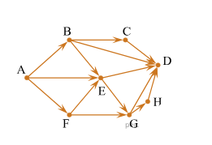
Задание 2
На рисунке — схема дорог, связывающих города А, B, C, D, E, G. По каждой дороге можно двигаться только в одном направлении, указанном стрелкой. Сколько существует различных путей из города A в город G?
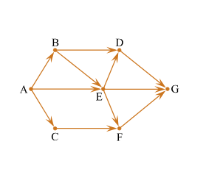Задание 3
На рисунке — схема дорог, связывающих города А, Б, В, Г, Д, Е и К. По каждой дороге можно двигаться только в одном направлении, указанном стрелкой. Сколько существует различных путей из города А в город К?
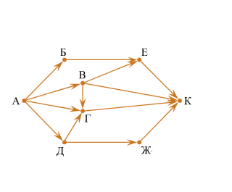
Задание 4
На рисунке — схема дорог, связывающих города А, Б, В, Г, Д, Е, И, К. По каждой дороге можно двигаться только в одном направлении, указанном стрелкой. Сколько существует различных путей из города А в город К?
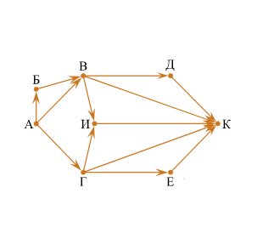
Задание 5
На рисунке — схема дорог, связывающих города A, B, C, D, E, F, G, H. По каждой дороге можно двигаться только в одном направлении, указанном стрелкой. Сколько существует различных путей из города A в город H?

Задача 6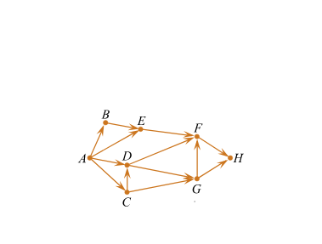

На рисунке — схема дорог, связывающих города А, Б, В, Г, Д, Е, Ж и К. По каждой дороге можно двигаться только в одном направлении, указанном стрелкой. Сколько существует различных путей из города А в город К, проходящих через город В? 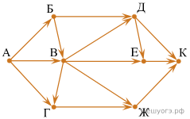
Задача 7
На рисунке — схема дорог, связывающих города А, Б, В, Г, Д, Е, Ж, З, И. По каждой дороге можно двигаться только в одном направлении, указанном стрелкой. Сколько существует различных путей из города А в город И, проходящих через город В?
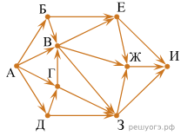

Задача 8
На рисунке — схема дорог, связывающих города А, Б, В, Г, Д, Е, Ж, З, И. По каждой дороге можно двигаться только в одном направлении, указанном стрелкой. Сколько существует различных путей из города А в город И, проходящих через город Ж?
